FDT Dachbahnen Rhepanol hfk-bs

Holcim

Eigenschaften

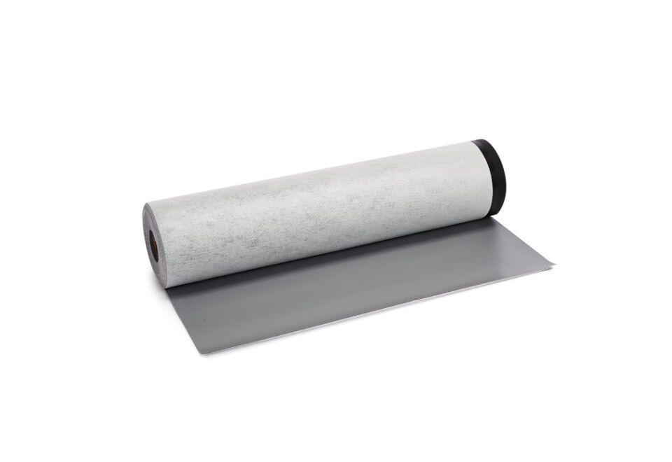

HAN:

1704520

Dichtheit

wasserdicht

Farbton

grau

Produkt

Dachbahnen

Werkstoff

Polyester, Polyisobutylen (PIB), Vlies

Breite (mm)

1.500,00

Länge (mm)

15.000,00

Stärke (mm)

1,50

Bahnentyp

Dichtungsbahnen

Befestigung

durch Auflast

Brandverhalten

E

Gewicht (kg/m²)

2,20